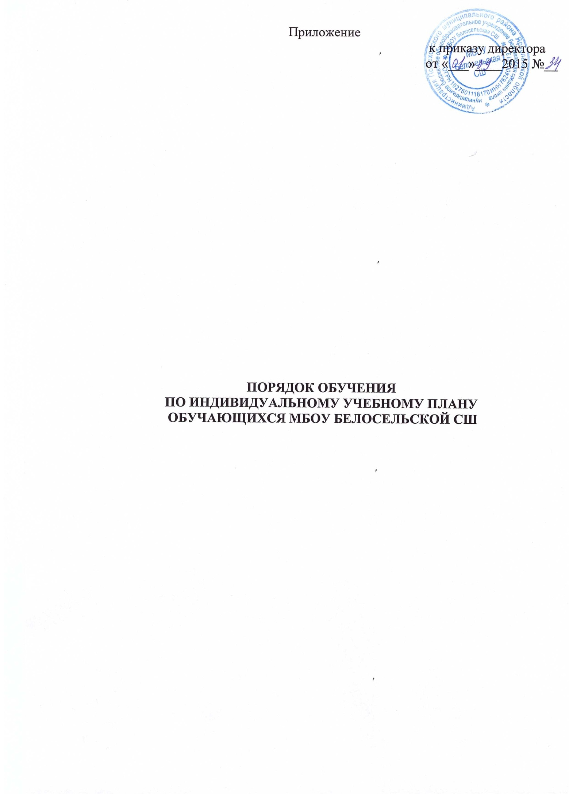

I. Общие положения
1. Настоящий порядок устанавливает правила обучения по индивидуальному учебному плану в МБОУ Белосельской СШ (далее – учреждение).
2. В соответствии с пунктом 3 части 1 статьи 34 Федерального закона «Об образовании в Российской Федерации» обучающиеся имеют право на обучение по индивидуальному учебному плану, в том числе ускоренное обучение, в пределах осваиваемой образовательной программы в порядке, установленном локальными нормативными актами.
3. Индивидуальный учебный план – учебный план, обеспечивающий освоение образовательной программы на основе индивидуализации ее содержания с учетом особенностей и образовательных потребностей конкретного обучающегося.
4. Индивидуальный учебный план разрабатывается для отдельного обучающегося или группы обучающихся на основе учебного плана учреждения.
5. При построении индивидуального учебного плана может использоваться модульный принцип, предусматривающий различные варианты сочетания учебных предметов, курсов, дисциплин (модулей), иных компонентов, входящих в учебный план учреждения.
6. При прохождении обучения в соответствии с индивидуальным учебным планом его продолжительность может быть изменена учреждением с учетом особенностей и образовательных потребностей конкретного обучающегося.
7. Индивидуальный учебный план, за исключением индивидуального учебного плана, предусматривающего ускоренное обучение, может быть предоставлен со 2 класса.
8. Индивидуальный учебный план составляется, как правило, на один учебный год, либо на иной срок, указанный в заявлении обучающегося или его родителей (законных представителей) об обучении по индивидуальному учебному плану.
9. Индивидуальный учебный план определяет перечень, трудоемкость, последовательность и распределение по периодам обучения (если индивидуальный учебный план рассчитан на более чем один год) учебных предметов, курсов, дисциплин (модулей), практики, иных видов учебной деятельности и формы промежуточной аттестации обучающихся.
10.При реализации образовательных программ в соответствии с индивидуальным учебным планом могут использоваться различные образовательные технологии, в том числе дистанционные образовательные технологии, электронное обучение.
11.Реализация индивидуальных учебных планов на ступенях начального и основного общего образования сопровождается поддержкой педагога учреждения.
12. Индивидуальные учебные планы могут быть предоставлены, прежде всего, одаренным детям и детям с ограниченными возможностями здоровья.
13. На обучение по индивидуальному учебному плану могут быть переведены обучающиеся, не ликвидировавшие в установленные сроки академической задолженности с момента ее образования.
14. Индивидуальные учебные планы начального общего и основного общего образования разрабатываются учреждением с участием обучающихся и их родителей (законных представителей).
15. Индивидуальные учебные планы среднего общего образования разрабатываются обучающимися совместно с педагогическими работниками учреждения.
16. Индивидуальные учебные планы разрабатываются в соответствии со спецификой и возможностями учреждения.
17. Выбор обучающимися, родителями (законными представителями) обучающихся факультативных и элективных учебных предметов, курсов, дисциплин (модулей) для включения в индивидуальный учебный план осуществляется из перечня, предлагаемого учреждением.
18. Учреждение может обращаться в центр психолого-педагогической, медицинской и социальной помощи для получения методической помощи в разработке индивидуальных учебных планов.
19. Обучающиеся обязаны выполнять индивидуальный учебный план, в том числе посещать предусмотренные индивидуальным учебным планом учебные занятия.
20. Ознакомление родителей (законных представителей) детей с настоящим Порядком, в том числе через информационные системы общего пользования, осуществляется при приеме детей в учреждение.
21. О правилах обучения по индивидуальному учебному плану, установленных настоящим Порядком, учреждение информирует также обучающихся 9-11 классов.
22. Перевод на обучение по индивидуальному учебному плану осуществляется:
-в 1-9 классах – по заявлению родителей (законных представителей) обучающихся;
-в 10-11 классах – по заявлению обучающихся.
23. Перевод на обучение по индивидуальному учебному плану обучающихся, не ликвидировавших в установленные сроки академической задолженности с момента ее образования, осуществляется по заявлению родителей (законных представителей) обучающихся.
24. В заявлении должен быть указан срок, на который обучающемуся предоставляется индивидуальный учебный план, а также могут содержаться пожелания обучающегося или его родителей (законных представителей) по индивидуализации содержания образовательной программы (включение дополнительных учебных предметов, курсов, углублённое изучение отдельных дисциплин, сокращение сроков освоения основных образовательных программ
25. Заявления о переводе на обучение по индивидуальному учебному плану принимаются в течение учебного года до 15 мая.
26. Обучение по индивидуальному учебному плану начинается, как правило, с начала учебного года.
27. Перевод на обучение по индивидуальному учебному плану оформляется приказом директора учреждения.
28. Индивидуальный учебный план утверждается решением педагогического совета учреждения.
29.Текущий контроль успеваемости и промежуточная аттестация обучающихся, переведенных на обучение по индивидуальному учебному плану, осуществляются в соответствии с Положением о текущем контроле успеваемости и промежуточности аттестации обучающихся, утвержденным приказом директора школы
30. Государственная итоговая аттестация обучающихся, переведенных на обучение по индивидуальному учебному плану, по образовательным программам среднего общего образования осуществляется в соответствии с Порядком проведения государственной итоговой аттестации по образовательным программам среднего общего образования, утвержденным приказом Министерства образования и науки Российской Федерации от 26 декабря 2013 года № 1400.
31. Государственная итоговая аттестация обучающихся, переведенных на обучение по индивидуальному учебному плану, по образовательным программам основного общего образования осуществляется в соответствии с Порядком проведения государственной итоговой аттестации по образовательным программам основного общего образования, утвержденным приказом Министерства образования и науки Российской Федерации от 25 декабря 2013 года № 1394.
32. К государственной итоговой аттестации допускается обучающийся, не имеющий академической задолженности и в полном объеме выполнивший индивидуальный учебный план, если иное не установлено порядком проведения государственной итоговой аттестации по соответствующим образовательным программам.
II. Требования к индивидуальному учебному плану НОО
1.С целью индивидуализации содержания образовательной программы начального общего образования индивидуальный учебный план начального общего образования предусматривает:
-учебные занятия для углубленного изучения отдельных обязательных учебных предметов;
-учебные занятия, обеспечивающие различные интересы обучающихся, в том числе этнокультурные.
Для проведения данных занятий используются учебные часы согласно части учебного плана, формируемой участниками образовательного процесса (в 1 классе в соответствии с санитарно-гигиеническими требованиями эта часть отсутствует).
2. В индивидуальный учебный план начального общего образования входят следующие обязательные предметные области: русский язык и литературное чтение, иностранные языки, математика и информатика, обществознание и естествознание, основы религиозных культур и светской этики, искусство, технология, физическая культура.
3.По выбору родителей (законных представителей) обучающихся изучаются основы православной культуры, основы иудейской культуры, основы буддийской культуры, основы исламской культуры, основы мировых религиозных культур, основы светской этики.
4. Количество учебных занятий за 4 учебных года не может составлять менее 2904 часов и более 3345 часов.
5. Нормативный срок освоения образовательной программы начального общего образования составляет четыре года. Индивидуальный учебный план может предусматривать уменьшение указанного срока за счет ускоренного обучения. Рекомендуемое уменьшение срока освоения образовательной программы начального общего образования составляет не более 1 года.
6. Нормативный срок освоения образовательной программы начального общего образования для детей с ограниченными возможностями здоровья может быть увеличен с учетом особенностей психофизического развития и индивидуальных возможностей детей (в соответствии с рекомендациями психолого - медико-педагогической комиссии).
III.Требования к индивидуальному учебному плану ООО
1. С целью индивидуализации содержания образовательной программы основного общего образования индивидуальный учебный план основного общего образования может предусматривать:
-увеличение учебных часов, отведённых на изучение отдельных предметов обязательной части;
-введение специально разработанных учебных курсов, обеспечивающих интересы и потребности участников образовательного процесса, в том числе этнокультурные;
Необходимые часы выделяются:
-при реализации образовательной программы основного общего образования в соответствии с федеральными государственными образовательными стандартами – за счет компонента образовательного учреждения;
-при реализации образовательной программы основного общего образования в соответствии с федеральными государственными образовательными стандартами – за счет части учебного плана основного общего образования, формируемой участниками образовательного процесса.
2. В соответствии с федеральными государственными образовательными стандартами в индивидуальный учебный план основного общего образования входят следующие обязательные для изучения предметные области: русский язык и литература, иностранные языки, математика и информатика, общественно – научные предметы, естественно – научные предметы, искусство, технология, физическая культура и основы безопасности жизнедеятельности, основы духовно – нравственной культуры
Количество учебных занятий за 5 лет не может составлять менее 5267 часов и более 6020 часов.
3. Нормативный срок освоения образовательной программы основного общего образования составляет 5 лет. Индивидуальный учебный план может предусматривать уменьшение указанного срока за счет ускоренного обучения. Рекомендуемое уменьшение срока освоения образовательной программы основного общего образования составляет не более 1 года.
IV.Требования к индивидуальному учебному плану среднего общего образования при реализации государственных образовательных стандартов
1. Обязательными для включения в индивидуальный учебный план базовыми общеобразовательными учебными предметами являются: "Русский язык", "Литература", "Иностранный язык", "Математика", "История", "Физическая культура", "Основы безопасности жизнедеятельности", а также интегрированные учебные предметы "Обществознание (включая экономику и право)" и интегрированный учебный предмет "Естествознание".
2. Остальные учебные предметы на базовом уровне включаются в индивидуальный учебный план по выбору.
3. При профильном обучении обучающийся выбирает не менее двух учебных предметов на профильном уровне. В случае, если предметы "Математика", "Русский язык", "Литература", "Иностранный язык", "История" и "Физическая культура", входящие в инвариантную часть федерального базисного учебного плана, изучаются на профильном уровне, то на базовом уровне эти предметы не изучаются.
4. Для составления индивидуального учебного плана следует:
-включить в учебный план обязательные учебные предметы на базовом уровне (инвариантная часть федерального компонента);
-включить в учебный план не менее двух учебных предметов на профильном уровне (из вариативной части федерального компонента), которые определят направление специализации образования в данном профиле;
-в учебный план также могут быть включены другие учебные предметы на базовом или профильном уровне (из вариативной части федерального компонента).
В случае если выбранный учебный предмет на профильном уровне совпадает с одним из обязательных учебных предметов на базовом уровне, то последний исключается из состава инвариантной части.
Совокупное учебное время, отведенное в учебном плане на учебные предметы федерального компонента (базовые обязательные + профильные + базовые по выбору), не должно превышать 2100 часов за два года обучения. Если после формирования федерального компонента остается резерв часов (в пределах до 2100), то эти часы переходят в компонент образовательного учреждения;
-включить в учебный план региональный (национально-региональный) компонент (в объеме 140 часов за два учебных года);
-составление учебного плана завершается формированием компонента образовательного учреждения (в объеме не менее 280 часов за два учебных года).
Часы, отведенные на компонент образовательного учреждения, используются для: преподавания учебных предметов, предлагаемых образовательным учреждением; проведения учебных практик и исследовательской деятельности; осуществления образовательных проектов и т.п. Их также можно использовать для увеличения количества часов, отведенных на преподавание базовых и профильных учебных предметов федерального компонента.
V.Заключительные положения
1.Финансовое обеспечение реализации образовательной программы учреждения в соответствии с индивидуальным учебным планом осуществляется исходя из расходных обязательств на основе муниципального задания на оказание услуг (выполнение работ) в соответствии с требованиями федеральных государственных образовательных стандартов.
2.Материально-техническое оснащение образовательного процесса должно обеспечивать возможность реализации индивидуальных учебных планов обучающихся.

